**Transaksi Harian**

merupakan sebuah modul untuk mencatat transaksi tunai yang sangat sederhana. Transaksi yang dicatat di dalam Modul Transaksi Harian adalah Pemasukan dan Pengeluaran Tunai, berdasarkan jenis akun yg dipilih.

Transaksi penerimaan tunai yang didapatkan dari penjualan akan dicatat di dalam transaksi harian secara otomatis, sedangkan pendapatan tunai selain penjualan, dan pengeluaran tunai harus diinput secara manual

Jenis akun yang tersedia dapat ditambahkan menggunakan modul Pengaturan Kode Akun.

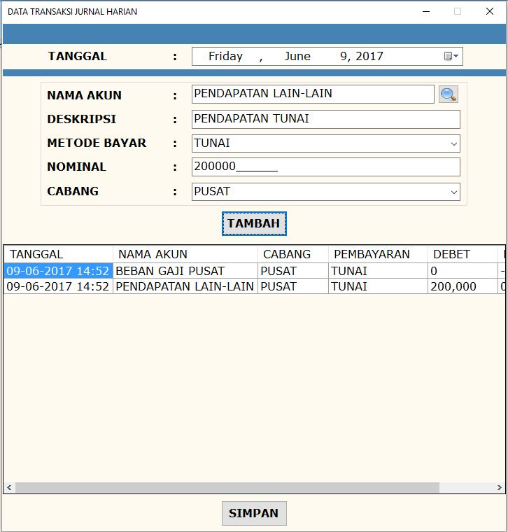

9

7

8

6

5

4

3

1

2

Keterangan Gambar

1. **Tanggal,** menunjukkan tanggal dimana transaksi tersebut terjadi, jika tanggal diganti, akan menampilkan data transaksi harian pada tanggal yang dipilih. Secara default, akan mengarah pada tanggal hari ini sewaktu modul transaksi harian dibuka
2. **Nama Akun,** menentukan jenis akun untuk transaksi harian tersebut, dimana juga menentukan tipe dari transaksi tersebut, berupa transaksi DEBET atau transaksi KREDIT
3. **Deskripsi,** informasi ataupun catatan mengenai transaksi harian tersebut
4. **Metode Bayar,** menentukan cara pembayaran, bersifat sebagai informative
5. **Nominal,** besaran nominal yg ditransaksikan
6. **Cabang,** lokasi dimana transaksi harian tersebut terjadi, secara default menunjuk ke PUSAT
7. **Tambah,** menambahkan transaksi ke dalam tabel, tombol ini belum menyimpan data ke database, hanya menambahkan data ke tabel
8. **Tabel transaksi,** menampilkan transaksi harian apa saja yg terjadi pada tanggal yg dipilih, tabel ini menampilkan transaksi yg telah disimpan ke database, dan transaksi yg hanya ditambahkan ke tabel
9. **Simpan,** menyimpan semua transaksi yang ada di tabel ke dalam database

Untuk mengupdate atau mengubah data pada tabel, dapat dilakukan dengan mendobel klik data pada tabel untuk meload ke isian di atas, dan menekan tombol SIMPAN.